3.1.2. Правила плавания прогулочных судов по Сайменскому каналу.
1. Допускаемая зона плавания:
Разрешается плавание частных прогулочных судов всех государств по участкам, идущим от Финского залива в водную систему Сайма, и наоборот, включая также заход в порт Выборг, с использованием юго-западного (морского) фарватера, проходящего к югу от острова «Соммерс», или берегового фарватера, отходящего от острова «Сантио».
2. Лоцманская проводка
Разрешается плавание без лоцмана прогулочных судов длиной корпуса не более 24 м при условии наличия на борту УКВ радиотелефона и нахождения на борту лица, владеющего английским или русским языком для обеспечения надежной связи.
На территории Российской Федерации лоцманская проводка осуществляется только в светлое время суток с 08:00 до 20:00 часов московского времени. Заявка на лоцмана подается в рабочие дни по телефону или факсу по номеру +7813 783 2294. В заявке указывается: название, длина, скорость, водоизмещение судна, время и место прибытия, а также Ф.И.О. заявителя. Заявка подается на английском или русском языке.
3. Правила и инструкции, которые необходимо знать
Допускаемая максимальная скорость судов шириной корпуса 11,80 м или более, составляет 9 км в час в русле канала, а на озерных фарватерах канала - 12 км в час.
В зависимости от глубины прохода устанавливаются следующие допускаемые максимальные скорости грузовых, пассажирских и прогулочных судов, а также буксиров шириной менее 11,80 метров, следующих в русле канала:
- выше 3,90 м 9 км в час;
- 3,90–3,0 м 12 км в час;
- до 3,0 м 15 км в час.
При следовании по озерным фарватерам Сайменского канала при ширине корпуса судна до 11,80 метров допускается следующая максимальная скорость в зависимости глубины прохода:
  - скорость 3,0 м или выше 15 км в час;
  - до 3,0 м 18 км в час.
При встрече с идущим навстречу судном маломерные суда должны уклониться вправо.
Обгон производится с левой стороны, не затрудняя движение других судов.
На Сайменском канале разрешается ночевка в следующих местах:
- на арендуемой территории Сайменского канала только при следовании по направлению моря на верхнем порту шлюза «Брусничное» на стороне лоцманской станции;
- в «Нуйямаа» в зоне досмотрового причала для прогулочных судов;
- за верхним портом на западной стороне шлюза «Соскуа»;
- на верхней стороне шлюза «Мустола» на берегу или за нижним портом на восточной стороне.
4. Инструкция по безопасности Сайменского канала
При наличии на борту УКВ радиотелефона судно должно нести постоянную радиовахту на канале 11.
При входе в Сайменский канал, свяжитесь предварительно по телефону +358 295 34 4157 со шлюзом «Мялкия» и запросите разрешения на вход в канал.
Это необходимо для того, чтобы избежать встречи с грузовым судном на участке между началом канала и шлюзом «Мялкия».
Категорически запрещается швартовка к неподвижным рымам, установленным на стенах шлюзов!
Швартовка или стоянка судна категорически запрещены в следующих опасных местах аванкамер шлюзов:
- верхний и нижний порты на восточной стороне шлюза «Искровка»
(разрешается швартовка или стоянка на западной стороне);
- нижний порт на восточной стороне шлюза «Цветочное» (разрешается швартовка только за причалом);
- нижний порт на восточной стороне шлюза «Пялли» (разрешается швартовка или стоянка на западной стороне).

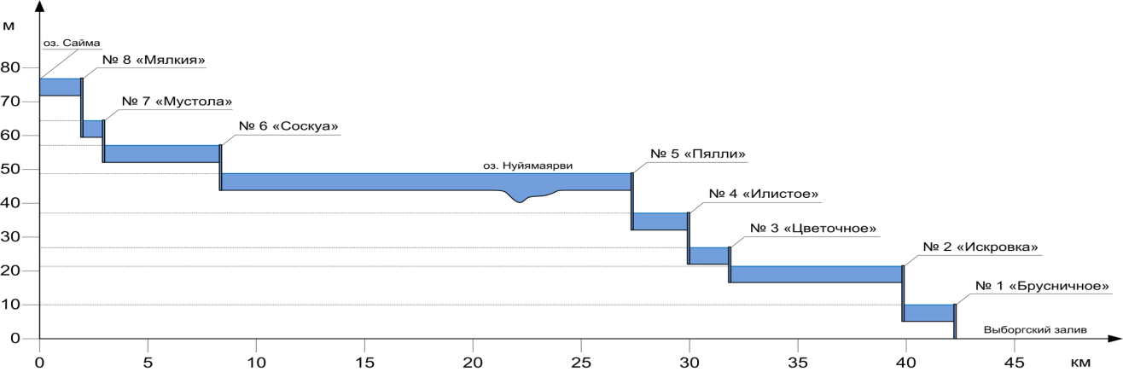
Схема расположения шлюзов Сайменского канала

